GUÍA DE TRABAJO N°2

“Características físico-químicas de las muestras biológicas”

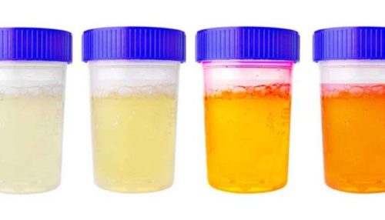

ASIGNATURA:

ADMINISTRACIÓN DE TOMA DE MUESTRAS ATS1111

DIRIGIDO A:

Técnico Superior de Laboratorio Clínico y Banco de Sangre

REQUISITOS:

Sin requisitos.

INTRODUCCIÓN

La calidad de los resultados de los análisis clínicos de muestras biológicas de los pacientes comienza con la solicitud del médico y una correcta obtención de la muestra. Igual de importante es su manipulación, conservación, transporte y procesado. Una buena metodología de trabajo por parte de nosotros y el resto del equipo asegura la fiabilidad de los datos obtenidos reduciendo al mínimo errores que conllevan el rechazo de las muestras, repetición de los análisis y un perjuicio para el paciente disminuyendo la calidad del servicio, aumentando la exposición del profesional y el gasto económico.
Cada muestra biológica tiene sus propias características físico-químicas y viabilidad, correspondiendo esta última a las condiciones necesarias que debe tener dicha muestra para conservarse lo mejor posible sin perder su funcionamiento.
Sabiendo esto, una buena recepción de muestras involucra tanto el manejo que tengamos de ellas desde que nos llega la orden médica, la correcta identificación del paciente, una toma de muestra adecuada, el manejo ideal del transporte y conservación de la muestra hasta que hacemos el registro, previniendo con lo anteriormente mencionado el rechazo innecesario de muestras.

Competencias Asociadas a la Asignatura
Distingue las características fisicoquímicas de las muestras biológicas para su almacenaje previo y posterior a su análisis, procurando su viabilidad según protocolos descritos por el servicio de salud.

Unidades de Competencias Asociadas a la Asignatura

Distingue las características fisicoquímicas de las muestras biológicas para su almacenaje previo y posterior a su análisis, procurando su viabilidad según protocolos descritos por el servicio de salud.

MARCO DE REFERENCIA TEÓRICO

  - MUESTRAS DE SANGRE

1.1.2 CARACTETÍRCIAS DE LA SANGRE

  - Es un líquido viscoso de color rojo, siendo 5 veces más viscosa que el agua, aunque su viscosidad varía según la cantidad de células y proteínas plasmáticas que contenga y también con la temperatura y grado de hidratación del organismo.
  - Su temperatura es de 37ºC.
  - Su pH varía levemente entre 7,3 y 7,4.
  - El color es obra de los glóbulos rojos que contienen la hemoglobina.
  - El plasma, la parte líquida que sobrenada, es amarillento, o lechoso si el sujeto ha comido grasas.
  - Cuando al plasma se le retiran los factores de la coagulación, se obtiene un líquido llamado suero que carece principalmente de fibrinógeno.

1.1.3 CARACTERÍSTICAS FÍSICAS DE LA SANGRE ALTERADA

- Hemólisis: La hemólisis es el proceso de destrucción de los hematíes, que conlleva la liberación del contenido intraeritrocitario en el plasma alterando su composición.

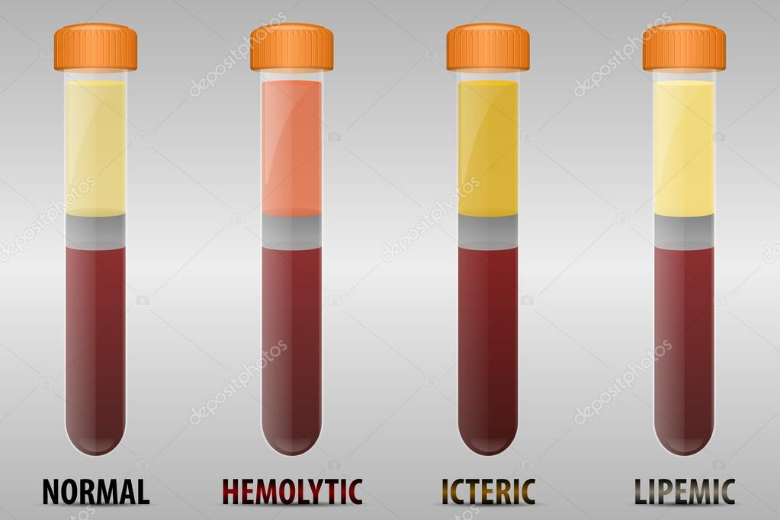
- Lipemia: Tradicionalmente, la lipemia se define como la turbidez en las muestras de suero o plasma, producida por acumulación de partículas de lipoproteínas, especialmente las de densidad muy baja (VLDL) y los quilomicrones que son ricos en triglicéridos.

- Ictericia: es producida por la situación clínica del paciente y corresponde al aumento de bilirrubina en la sangre. Se debe tener presente que la ictericia puede afectar positivamente las mediciones de Magnesio, y negativamente en proteínas totales, colesterol total, GOT, GPT, LDH, fosfatasa alcalina, gamma GT, CK total y amilasa.

  - MUESTRAS DE ORINA

La orina es un líquido excretado por el riñón, que se almacena en la vejiga y es expulsado por la uretra. El aparato urinario es el encargado de librar a la sangre de las sustancias de desecho que acumula, eliminándolas al exterior a través de la orina.

    - CARACTERÍSTICAS DE LA ORINA

La orina está conformada mayoritariamente en un 95% por agua y su 5% restante lo conforman fracciones sólidas como sales minerales (cloruro, fosfitos, carbonatos, etc.) y moléculas orgánicas (urea, ácido úrico, creatinina, etc.). En situaciones normales, la orina no debe contener glucosa, proteínas, hemoglobina, eritrocitos, leucocitos, nitritos, bilirrubina ni pigmentos biliares. Su pH fluctúa entre 4,5 a 8,0.

En cuanto a sus características físicas, la orina en condiciones normales es de aspecto transparente, color amarillo y su densidad oscila entre 1,006 y 1,030 gr/ml

    - CARACTERÍSTICAS FÍSICAS DE LA ORINA ALTERADA

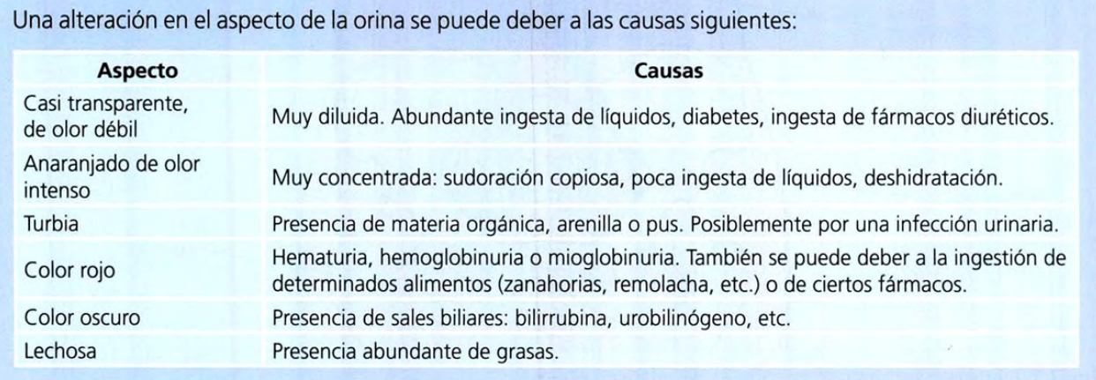
  - CONDICIONES ÓPTIMAS DE TRANSPORTE DE MUESTRAS

Existen requisitos básicos para el correcto transporte de muestras, tanto intra como extralaboratorio. Dentro de estos están:

- Tiempo de transporte
En general, se recomienda que el transporte de las muestras sanguíneas al laboratorio no supere las 2 horas desde la obtención de muestras, sin embargo, hay excepciones en donde el transporte debe ser inmediato. Actualmente existen tubos que contienen conservantes, inhibidores, activadores de la coagulación (para acelerar el proceso de la formación del coágulo), anticoagulantes, gel con separador de plasma, que permiten asegurar el mantenimiento de la calidad de la muestra. A pesar de esto, se recomienda que en la zona de extracción de sangre existan centrífugas para separar el plasma a los pocos minutos de la obtención de muestra.

En el caso de las muestras microbiológicas deben ser transportadas lo antes posible, sin embargo, para cultivos microbiológicos en deposiciones y en secreciones existe un medio de transporte llamado Cary Blair y Stuart/Amies respectivamente, que permite conservar la muestra por mayor tiempo.

- Temperatura:
No todos los analitos requieren la misma temperatura de transporte para mantener su estabilidad. El transporte debe asegurar la temperatura para cada tipo de muestra, según su naturaleza y las propiedades que se van a analizar. La temperatura puede ser ambiente, refrigerada o congelada según sea el caso.

- Luz:

Es importante evitar la exposición a la luz para aquellos analitos que son sensibles a este factor. Estas muestras deben estar protegidas con papel aluminio o material similar.

    - REQUISITOS ESPECÍFICOS PARA LA CONSERVACIÓN DE MUESTRAS ESPECIALES

Dependiendo de la muestra, existen algunos requisitos específicos:

- Hemocultivos: se debe enviar lo antes posible y a temperatura ambiente.

- Líquido cefalorraquídeo para estudios microbiológicos: se debe enviar inmediatamente a temperatura ambiente, ya que algunos agentes microbiológicos como S. pneumoniae, pueden lisarse rápidamente a partir de la primera hora de su recogida. Estas muestras nunca se refrigeran, ya que afectan a la viabilidad de N. meningitidis y H. influenzae.

- Orina: La orina para estudios microbiológicos debe llegar al laboratorio antes de 2 horas a temperatura ambiente o bien, debe ser refrigerada.

- Heces: Se debe realizar el transporte antes de dos horas, si las heces son líquidas, el transporte debe ser inmediato. Las muestras se mantienen a temperatura ambiente o refrigerada según sea el caso.

- Secreciones tracto respiratorio superior: se pueden conservar a temperatura ambiente hasta 24 horas con medio de transporte.

- Secreciones tracto respiratorio inferior: las muestras obtenidas por métodos no invasivos, como expectoración, se deben conservar refrigeradas, si el envío se demorará más de dos horas. Las muestras obtenidas por métodos invasivos se deben enviar lo antes posible, ya que los anestésicos locales tienen acción antimicrobiana. En el caso de una Baciloscopía, se debe enviar refrigerado y protegido de la luz.

- Muestras genitales: Su envío debe ser inmediato y nunca refrigerar si se sospecha de infección gonocócica.

- Muestra para estudios anaerobios: deben ser recogidas en un vial de transporte específico de anaerobios y transportarlas inmediatamente a temperatura ambiente.

Taller N° 2

Nombre del Taller | Transporte y recepción de muestras
Requisitos para Taller | - Leer guía antes de ingresar al taller  - Traer guía impresa  - Uniforme institucional
Tiempo | 2 módulos
N° estudiantes | 10 estudiantes por taller
Objetivos del Taller | Procedimentales | Actitudinales | Conceptuales
 | Agrupar las muestras biológicas, según tipos y características fisicoquímicas, siguiendo los protocolos del servicio de salud o las instrucciones del profesional a cargo. | Ser riguroso en el seguimiento de normas de bioseguridad en lugar de trabajo para evitar riesgos durante la manipulación de muestras biológicas. | Describir las características fisicoquímicas de las muestras biológicas a ingresar en el servicio de laboratorio o banco de sangre.
Estación o Escenario |  | Actividad
Estación 1: Reconocer características físico-químicas de distintas muestras biológicas |  | De manera individual, cada alumno deberá pasar por 10 escenarios de trabajo, en donde en cada uno de ellos se les expondrá distintas muestras biológicas, tanto normales como alteradas. El estudiante deberá reconocer las alteraciones físicas que contengan las muestras y registrarlas. Esta actividad tiene una duración de 3 minutos por escenario, transcurrido el tiempo, los estudiantes deberán ir rotando.
Estación 2: Retroalimentación |  | Los estudiantes deberán exponer entre ellos, las alteraciones que detectaron de las muestras biológicas en la actividad de la estación 1
Recursos | Rol del Docente
- Pizarra  - Muestras simuladas alteradas: lipémicas, hemolisadas, coaguladas, orina rojiza, orina turbia, LCR xantocrómico, etc.  - Gradillas | El docente deberá asegurar que los estudiantes ingresen al laboratorio con su uniforme institucional y guía impresa y antes de comenzar el taller, consultará a los estudiantes qué es lo que realizarán en el taller y responderá las dudas de las estaciones a realizar.  Luego que los estudiantes finalicen las dos estaciones, el docente realizará una retroalimentación de los aprendizajes realizados, apoyándose con una pauta de cotejo para verificar el cumplimiento de la actividad.
Evaluación formativa | Pauta de cotejo

ANEXOS

Pauta de Evaluación

Indicador | Logrado | No Logrado
Utiliza uniforme institucional y presentación personal acorde al Laboratorio Clínico
Realiza lavado de manos antes de realizar cualquier procedimiento.
Utiliza elementos de protección personal.
Estación 1: Agrupa las muestras biológicas, según tipos y características fisicoquímicas, siguiendo los protocolos del servicio de salud o las instrucciones del profesional a cargo

Estación 1: Describe las características fisicoquímicas de las muestras biológicas a ingresar en el servicio de laboratorio o banco de sangre
Estación 2: Mantiene una comunicación respetuosa con todos aquellos que se relacione durante el manejo de muestras biológicas en el servicio de salud.
Mantiene el orden y limpieza de su puesto de trabajo durante la ejecución.
Manipula los tiempos de manera eficaz.
Es seguro y asertivo en realizar cualquier procedimiento y/o técnica.
Ejecuta las tareas practicas con precisión
Mantiene una actitud de Respeto durante todo el taller práctico

